Ámbito de aplicación

Propósito del documento

Este documento describe los pasos a seguir para la instalación y configuración de un servidor NFS (Network File System).

NFS es un sistema de archivos distribuido que permite que un servidor comparta directorios y archivos con clientes a través de una red. Es ideal para entornos en los que varios clientes necesitan acceder a los mismos archivos, permitiendo que se trabajen de manera colaborativa y eficiente.

En este documento, se detallará el proceso de instalación del servidor NFS en un sistema Linux, así como la configuración necesaria para permitir el acceso de los clientes a los recursos compartidos. Se abordarán aspectos clave como la instalación del paquete necesario, la configuración de los directorios compartidos, y la gestión de permisos y accesos.

Instrucciones técnicas

1. **Instalación del Servidor NFS.**
2. Descripción breve del proceso de instalación del servidor NFS en un sistema Linux.
3. Comandos necesarios para la instalación de los paquetes NFS.
4. **Montar el Disco en el Cliente Linux.**
5. Detalles sobre cómo montar un directorio del servidor NFS en un cliente Linux.
6. Comando específico para montar el directorio remoto en el sistema de archivos local.
7. **Montar el Disco en el Cliente Windows.**
8. Habilitar la característica de cliente NFS.
9. Detalles sobre cómo montar un directorio del servidor NFS en un cliente Linux.

Pasos a seguir

**SERVIDOR:**

1. **Instalación de NFS.**

Sudo apt update

Sudo apt install nfs-kernel-server

1. **Abrir con nuestro editor de texto favorito /etc/exports.**

/ruta_folder ip-cliente(rw,sync,no_subtree_check,all_squash,anouid=id,anongid=id)

/ruta_folder no_access=*

1. **Exportar directorios compartidos.**

sudo exportfs -ra

1. **Activar y reiniciar servicio de NFS.**

Sudo systemctl enable nfs-kernel-server

Sudo service nfs-kernel-server restart

**Cliente Linux:**

1. **Instalar NFS.**

Sudo apt install nfs-common

1. **Montar el disco.**

sudo mount ip-del-servidor:/home /direcorio_destino

**Cliente Windows:**

1. **Habilitar característica de cliente para NFS.**

**-> En el buscador escribimos, activar y desactivar las características de windows.**



**->Buscamos la opción de Servicios para NFS, pinchamos en el + y seleccionamos Cliente para NFS.**

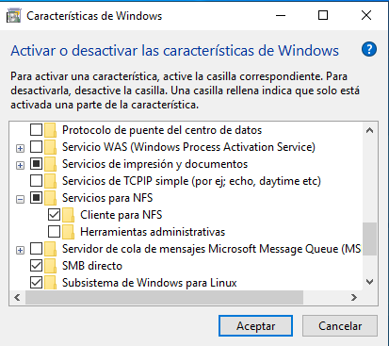

**-> En el aparatado de red ya podremos conectar las carpetas de nfs o por línea de comando.**

|  |  |
| --- | --- |
| **Creado por** | *Israel Vara Box* |
| **Fecha Creación** | *2024-05-29* |
| **Revisado por** |  |
| **Fecha Última Revisión** |  |